Folie:

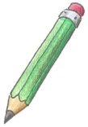

Arbeitsauftrag:
1. Entscheidet euch in der Gruppe für ein Titelblatt und klebt dieses in die Mitte eures Plakates!
2. Schneidet die Begriffe auf dem Arbeitsblatt 1 aus und ordnet sie dem entsprechenden Bereich auf eurem Titelblatt zu, indem ihr sie um das Titelblatt klebt und durch Pfeile auf die entsprechenden Stellen verweist.
3. Stellt den anderen Gruppen euer Arbeitsergebnis vor!

